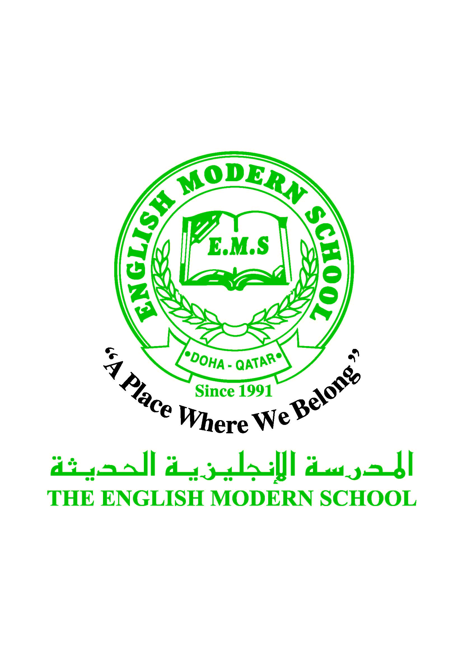
المدرسة الإنجليزية الحديثة قسمُ اللغة العربية 2016-2017
الصف السادس

الرسالة الاسبوعية للفترة من 23-4-2017 / 27-4-2017
اللغة العربية
اليوم والتاريخ | الدرس/ النشاط | أعمال الصف | الواجبات
الأحد | أسلوب النداء ص 66-67 | تعزيز معرفة واستخدام النداء  ( يا ،أيها ،أيتها ) من خلال جمل موضحة على السبورة | كتابة خمس جمل تحتوي على أسلوب النداء في دفتر الواجب
الاثنين | تابع الدرس : أسلوب النداء ص 67 | قراءة الدرس والإجابة على أسئلة الدرس | طبق وتدرب السؤال الثالث ص 69
الثلاثاء | في يوم بدر ص 71 | -التحدث عن أول معركة خاضها المسلمون  - وعن أهمية هذه المعركة للمسلمين | قراءة القصيدة وتلخيص القصيدة
الأربعاء | البرنامج العلاجي | كراسة البرنامج العلاجي  حرفا الميم والنون | قراءة القصة من IREADARABIC وتلخيصها
الخميس | البرنامج العلاجي | البرنامج العلاجي حرفا اللام والفاء | قراءة قصة من IREADARABIC وتلخيصها في دفتر الواجب
التربية الإسلامية
اليوم والتاريخ | الدرس/ النشاط | أعمال الصف | الواجبات
الأحد | الصلوت المكتوبة وأحكامها | قراءة الدرس  والتعرف على أهمية الصلاة بالنسبة للانسان | نشاط ص 47 شروط صحة الصلاة
الخميس | تابع الدرس : الصلوات وأحكامها | التعرف على حكم تارك الصلاة  مبطلات ومكروهات الصلاة | كراسة النشاط درس الصلوات وأحكامها
تاريخ قطر
اليوم والتاريخ | الدرس/ النشاط | أعمال الصف | الواجبات
الأربعاء | تابع الدرس : قطر ومنظمةالتعاون الإسلامي | التعرف على دور منظمة التعاون الإسلامية  تلخيص الدرس على شكل نقاط | الإجابة على أسئلة الدرس

الكلمات البصرية
شَاءَ | سَعَى | اسْتَعْمَلَ | أسْئِلَةٌ | سائِلٌ | أعْمِدةٌ

حكمة الأسبوع /
العِلْمُ كالبحر المالح كلما شربت منه ازددت عطشا

